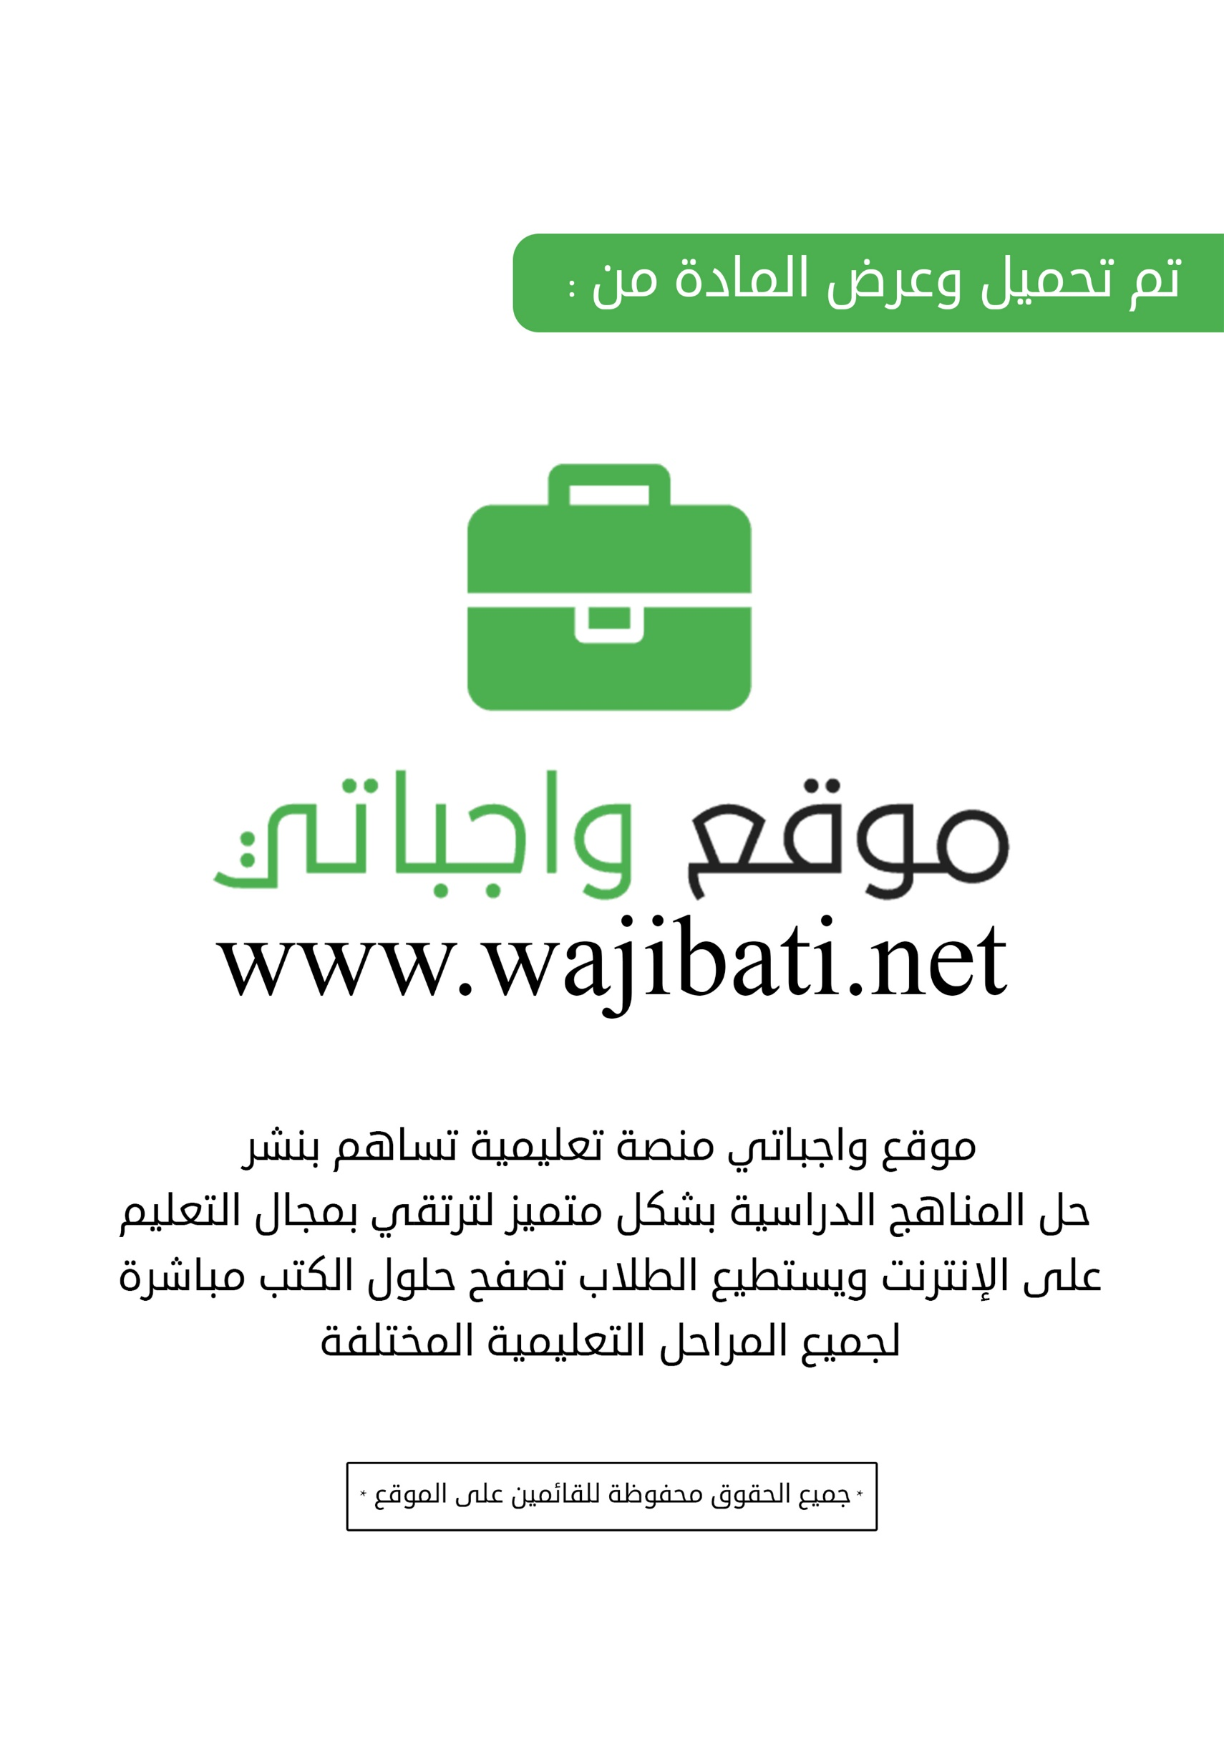

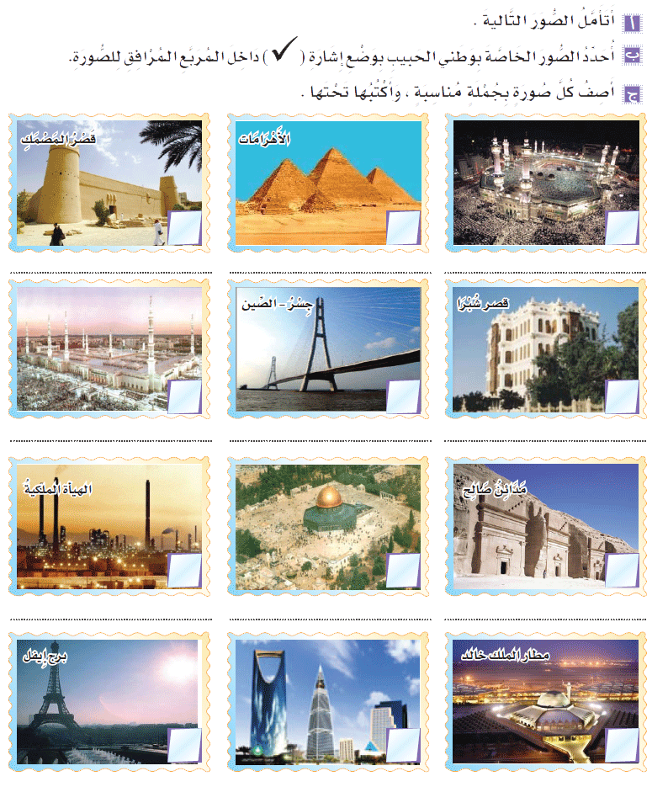
وطني
أجيب عن الأسئلة التالية :
لماذا تحب وطنك وتعتز به ؟
وطني
.............................................................................................................
ما الخدمات التي تقمها الدولة للحجيج عندما يتوافدون لأداء فريضة الحج ؟
.............................................................................................................
ما الدليل على الأهمية الاقتصادية للمملكة العربية السعودية
.............................................................................................................
أعلل ما يأتي :
- تعدد المناطق الجبلية في المملكة العربية السعودية
.............................................................................................................
- إنشاء المواني البحرية العديدة
.............................................................................................................
أصل الكلمة بضدها فيما يأتي :
الأمن |  | الداخل
الطبيعي |  | الصناعي
الخارج |  | الاضطراب
النظام |  | الخوف

أكمل بما يتمم المعنى :
من مظاهر ريادة المملكة العربية السعودية على الساحة الدولية
وطني
- ................................................
- ................................................
- ................................................
من دلائل حبي لوطني
- ................................................
- ................................................
- ................................................
أضع علامة ( √) أمام العبارة الصحيحة، وعلامة ( × ) أمام العبارة الخطأ :
- يقع وطني في الجنوب الغربي من قارة أسيا. ( )
- مدينة أبها أكثر جمالًا وشهرة عند المصطافين من مدينة الطائف. ( )
- يحتضن وطني حرمين شريفين. ( )
- يحب الإنسان وطنه؛ لحنينه للذكريات الجميلة فيه . ( )
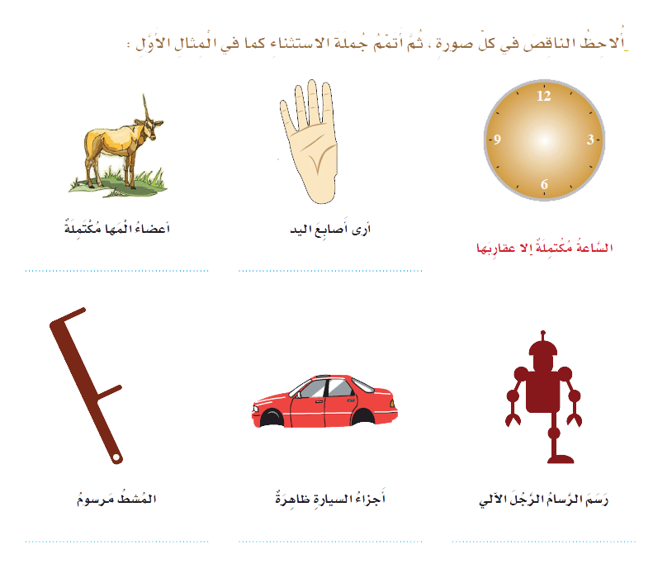
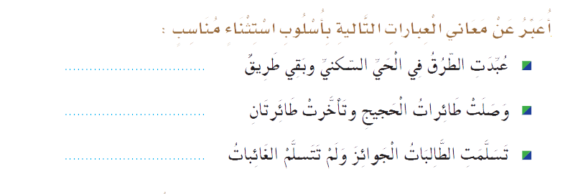
الاستثناء بإلا
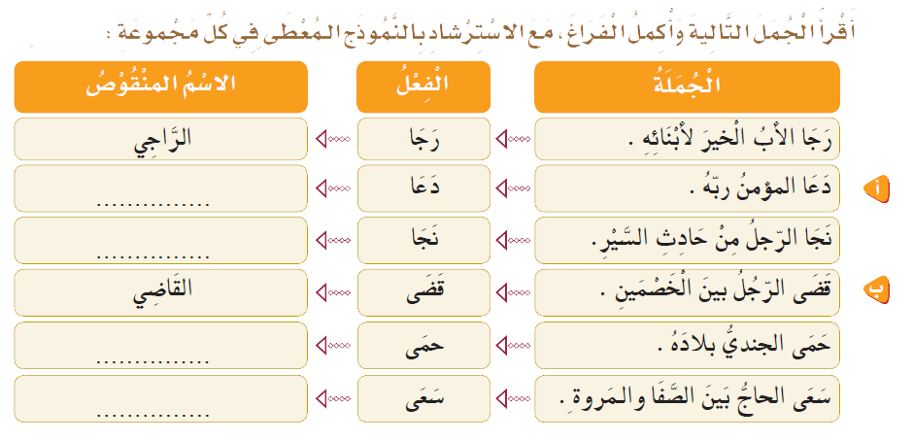
الاسم المنقوص

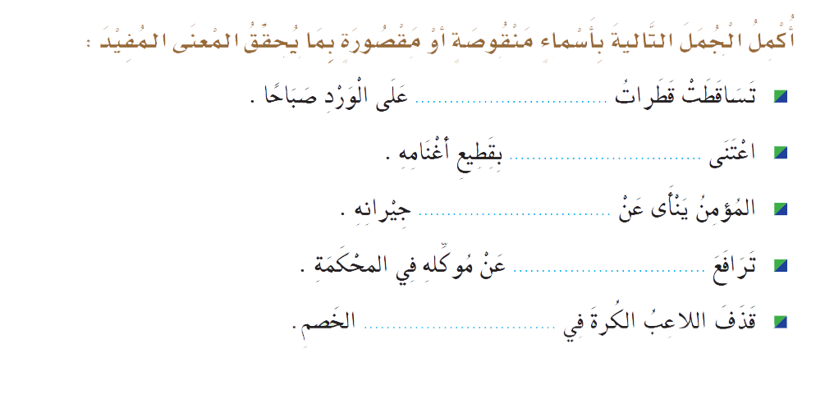
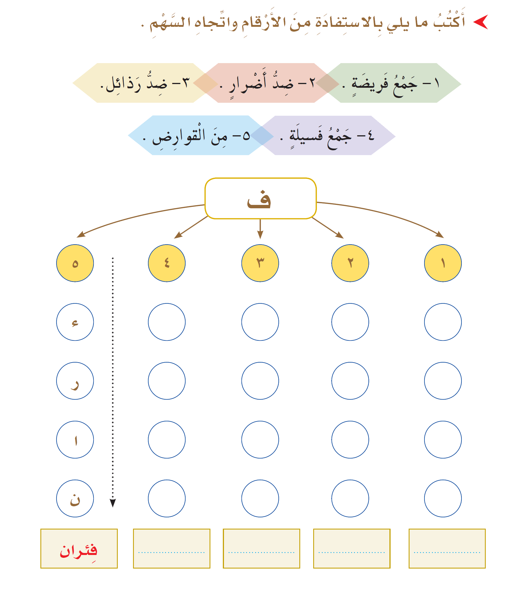
كتابة الهمزة المتوسطة على الياء

ماذا تعرف عن الشاعر عبدالله بن إدريس ؟
النص الشعري: أنا الرياض
..................................................................................................
..................................................................................................
..................................................................................................
ما الفترة الزمنية التي حفظت بها الرياض مجدها في البيت الأول؟ وعلام يدل؟
..................................................................................................
لم أصبح اسم الرياض اليوم مفخرة؟
..................................................................................................
كيف كانت الرياض قديما وكيف أصبحت الأن؟
..................................................................................................
كيف يمكن أن أخدم بلادي وأنا على مقاعد الدراسة:
..................................................................................................
من هؤلاء من وجهة نظرك؟ ولماذا نطلق عليهم هذه التسمية؟
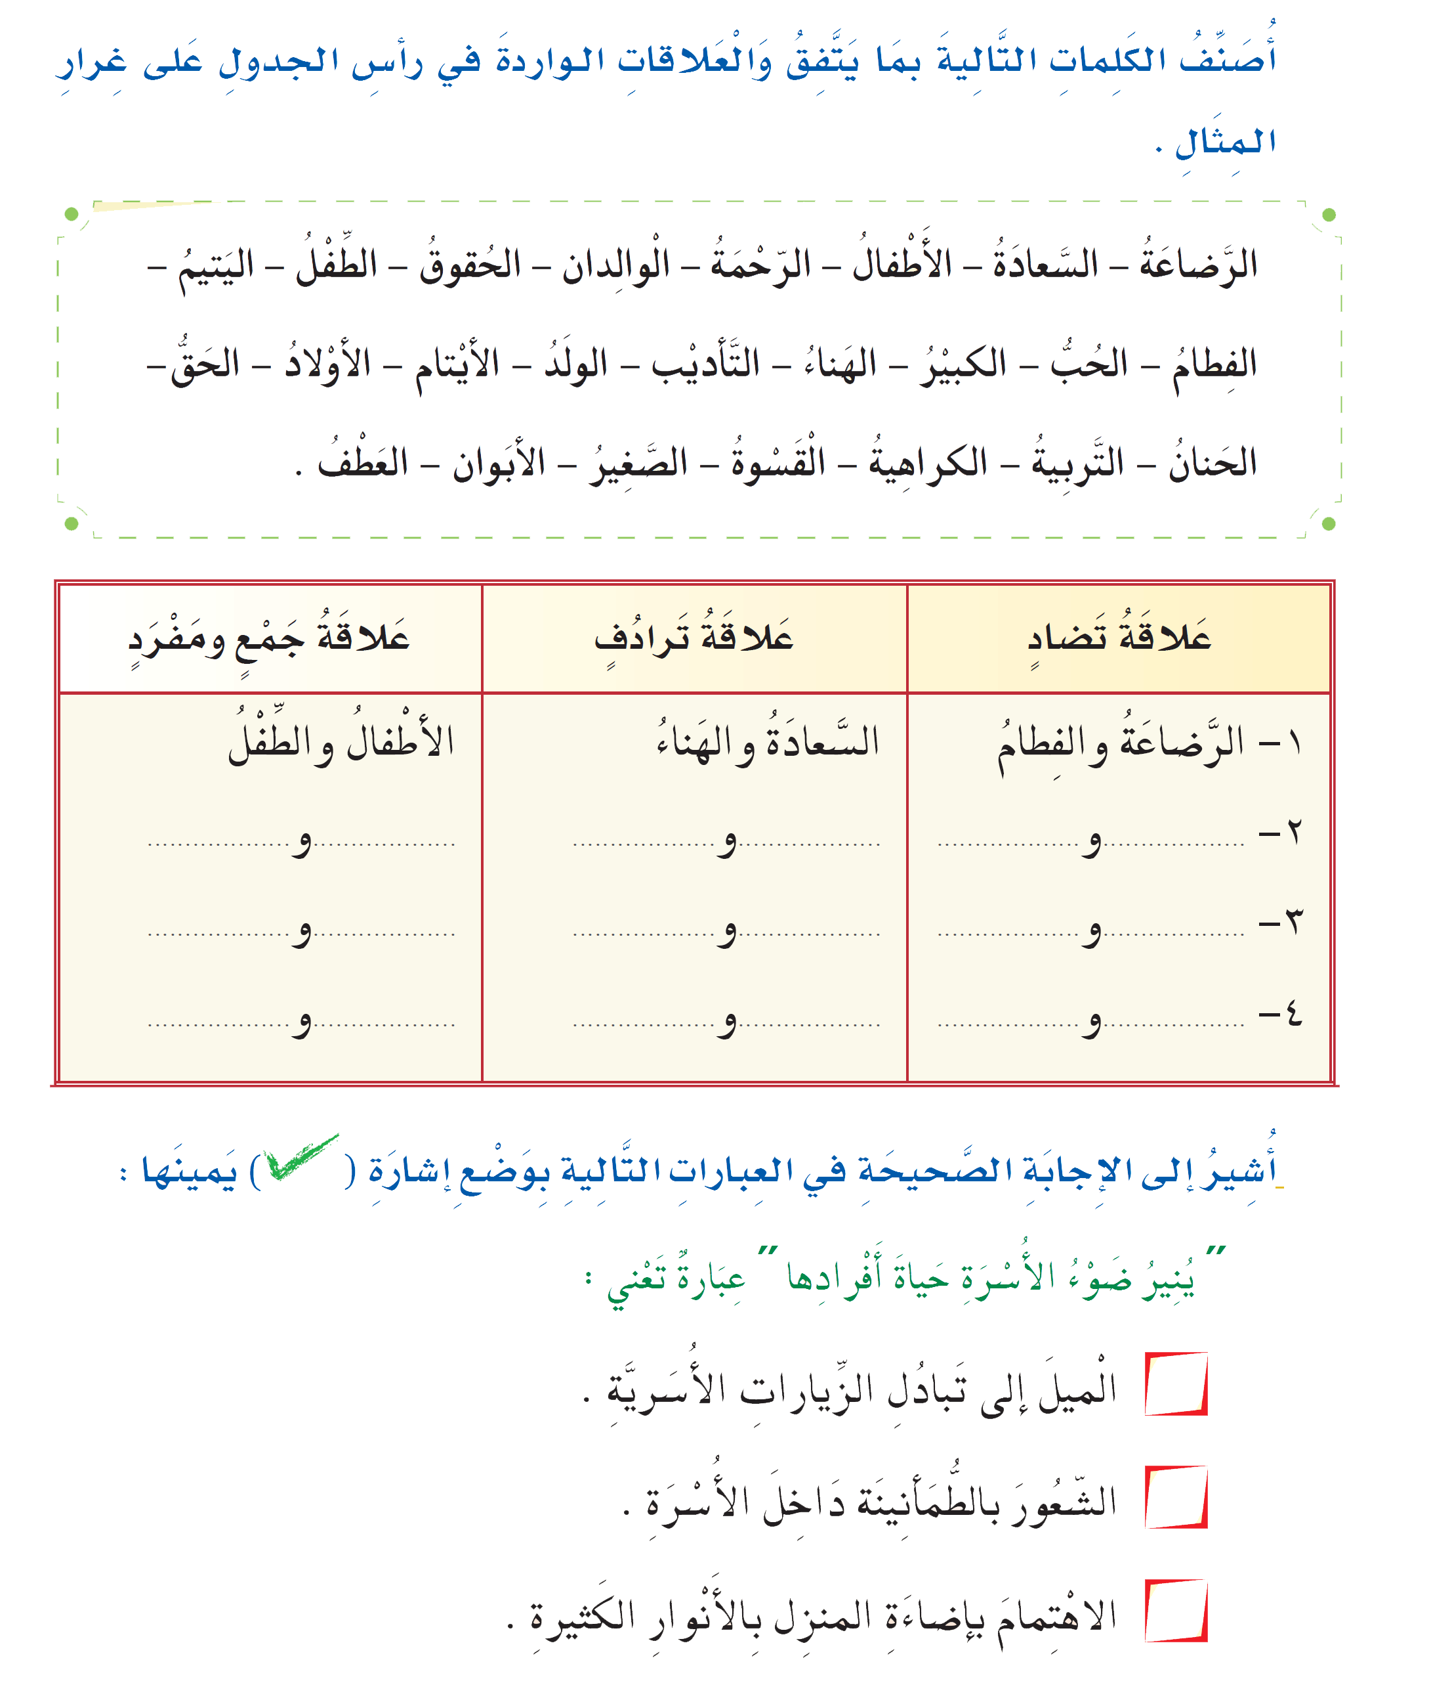
حقوق الطفل في الإسلام
أجيب عما يأتي:
حقوق الطفل في الإسلام
- لماذا تعد مرحلة الطفولة مهمة في حياة الإنسان؟
..................................................................................................
- للأسرة دور عظيم في تنشئة الطفل، كيف يكون ذلك ؟
..................................................................................................
- لم حث الدين الإسلامي على رعاية الأيتام؟
..................................................................................................
أكمل العبارات التالية بما يتمم المعنى:
- من حقوق التي كفلها الإسلام للطفل :
- ................................................
- ................................................
- ................................................
- من صور الإساءة للأطفال :
- ................................................
- ................................................
- ................................................
أعبر عن الجمل التالية بأحد أسلوبي التمني أو الترجي :
- السلام دائم بين الشعوب.
الأسلوب اللغوي: الترجي
..................................................................................................
- الدول تتخذ كل التدابير لحماية الطفل من كافة أشكال الإساءة إليه.
..................................................................................................
- الدولة تعترف بحق الطفل في التمتع بأعلى مستوى صحي يمكن بلوغه .
..................................................................................................

أكتب أربع جمل أتمنى فيها ما أحبه لأطفال المسلمين باستخدام أداة التمنى (ليت) أو أدة الترجي (لعل) :
- ................................................
- ................................................
- ................................................
- ................................................

أملأ الفراغات التالية بصور الأفعال الخمسة
الصنف اللغوي: الأفعال الخمسة
يدرس : ...............، ...............، ...............، ...............، ............... .
تعبد: ...............، ...............، ...............، ...............، ............... .
تلعب : ...............، ...............، ...............، ...............، ............... .
ترحم : ...............، ...............، ...............، ...............، ............... .
تشكر : ...............، ...............، ...............، ...............، ............... .
أدلل على الأفعال الخمسة الواردة في الفقرات التالية :
- أيتها التلميذة أنت تدرسين بجد ونشاط، ووالداك يضحيان من أجلك، ومن أجل إخوتك الذين يبذلون ما في وسعهم رفع شأن الوطن.
..................................................................................................
- أنتم يا أبنائي تخدمون أمَّتكم بالجد والعمل، وتردون الجميل لآبائكم، فكونوا عند حسن ظنهم ، وظن الوطن بكم.
..................................................................................................
- ليحفظك الله يا أمي، فأنت تسهرين الليل، وتتعبين في النهار، لنشعر بالراحة والسعادة.
..................................................................................................

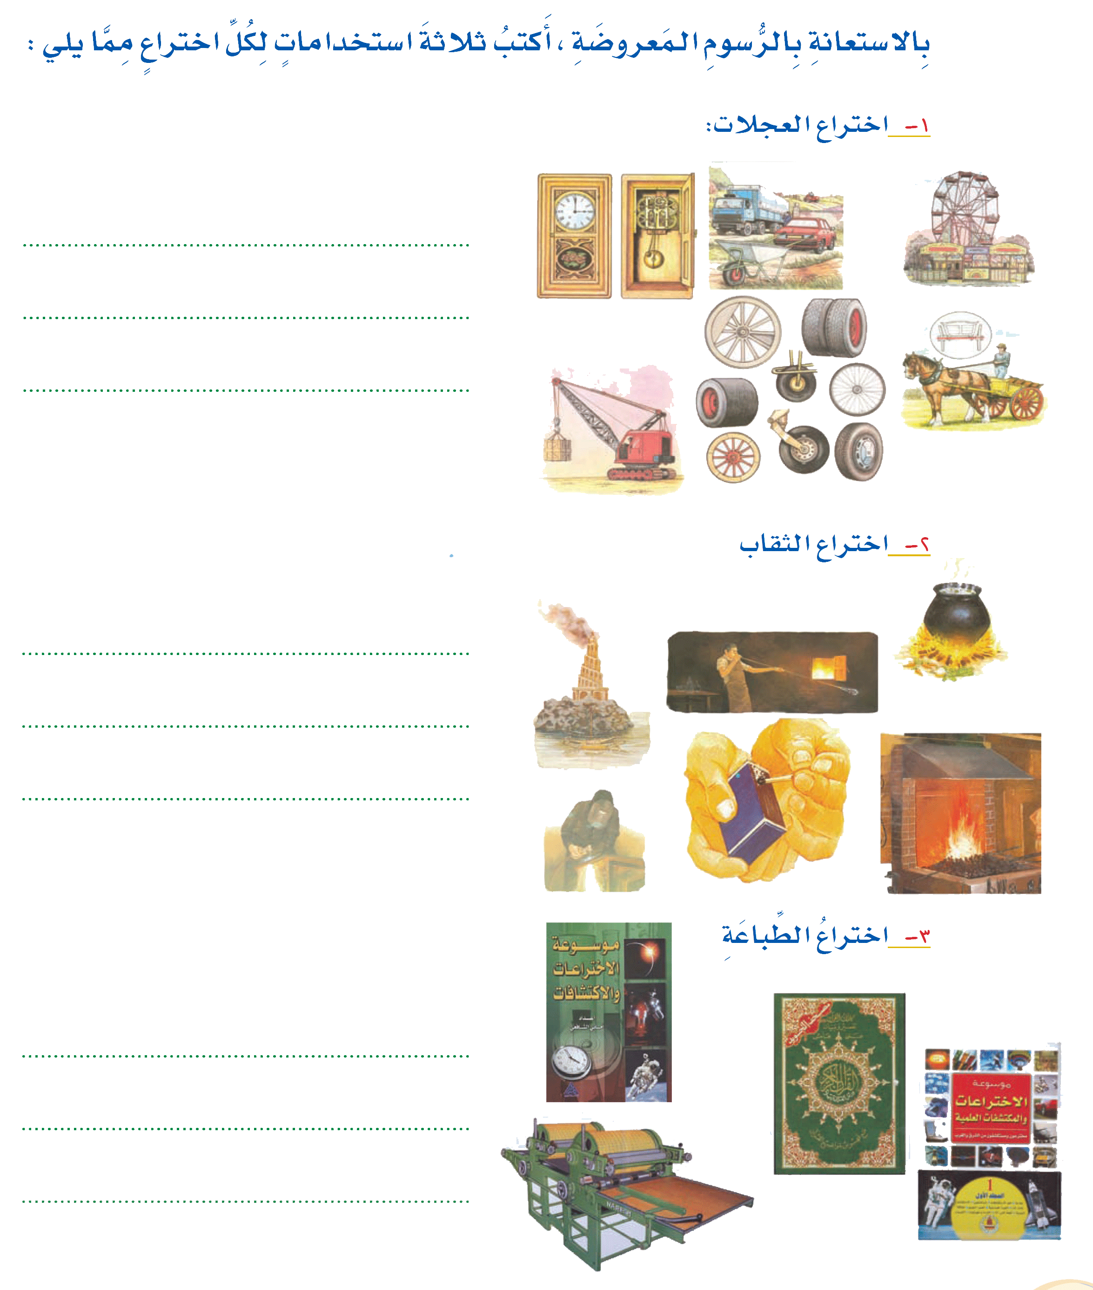
فوائد الاختراعات العلمية

أكمل الجملة التالية بكلمات تناسب المعنى :
فوائد الاختراعات العلمية
- حولت طريقة برايل ظلام الكفيف إلى نور وضياء ، ويأسه إلى ......... و............. .وحزنه إلى .............. و ................... .

أشرح معنى الكلمة الملونة في كل من الجمل التالية :
- فقد بصره في سن صغيرة. ............................ .
- أصابني ألأم في التهاب السن فذهب إلى الطبيب المعالج ..................... .
- سن القلم مدببة ....................... .
أجيب عما يأتي بإجابة الصحيحة:
- مم كان يعاني التلاميذ العميان عند تعليمهم ؟
..................................................................................................
..................................................................................................
- بم امتازت طريقة برايل في في تعليم المكفوفين ؟
..................................................................................................
..................................................................................................
- ما واجبك نحو من فقد بصره ؟
..................................................................................................
..................................................................................................
أضع في الفراغ مما يلي الكلمة المناسبة : (كلها – جميعها)
الأسلوب اللغوي : التوكيد بكل وجميع.
- حفظت السورة ........................ .
- غسلت الفواكه ..................... قبل إعداد مائدة الطعام .
أستخدم أسلوب التوكيد بـ (كل أو جميع )؛ للتعبير عن :
- كراهية الأخلاق السيئة عند الناس.
..................................................................................................
- براعة المهندسين في تصميم المبنى.
..................................................................................................
- جمال اللوحات الفنية في المعرض.
..................................................................................................
أصوغ عبارات من عند مستخدما أسلوب التوكيد بـ (كل – جميع )
- ........................................................................................
- ........................................................................................
- ........................................................................................
- ........................................................................................
أجيب عن الأسئلة التالية بكلمات فيها مد.
- ما اسم الكتاب المنزل على نبينا محمد  ؟
المد في أول الكلمة ووسطها.
..................................................................................................
- ما اسم أبي البشر؟
..................................................................................................
- ما اسم الشيء الذي تنظر إليه فيه فتشاهد صورتك ؟
..................................................................................................
- ما اسم الأبنية التي ينطلق منها الأذان ؟
